Tafellieder sind Gesänge, die speziell für gesellige Runden oder festliche Anlässe verfasst wurden.

Ihre wichtigsten Merkmale sind:
- Zweck: Sie dienen der Unterhaltung bei Feierlichkeiten wie Hochzeiten, Jubiläen, Stiftungsfesten oder Vereinsversammlungen.
- Struktur: Meist handelt es sich um neu gedichtete Texte, die auf bereits bekannte Melodien gesungen werden.
- Verbreitung: Früher wurden sie oft als Einblattdrucke (lose Blätter mit Text) an die Gäste verteilt, damit alle mitsingen konnten.
- Kontext „Liedertafel“: Der Begriff ist eng mit der Tradition der Liedertafeln (Männergesangvereine des 19. Jahrhunderts) verbunden, bei denen die Sänger oft direkt am Tisch („der Tafel“) saßen.
- Inhalt: Sie können humorvoll, besinnlich oder persönlich auf die gefeierte Person oder den Anlass zugeschnitten sein.
- Abzugrenzen ist das Tafellied von der Tafelmusik, die rein instrumentale Hintergrundmusik während eines Festmahls bezeichnet.

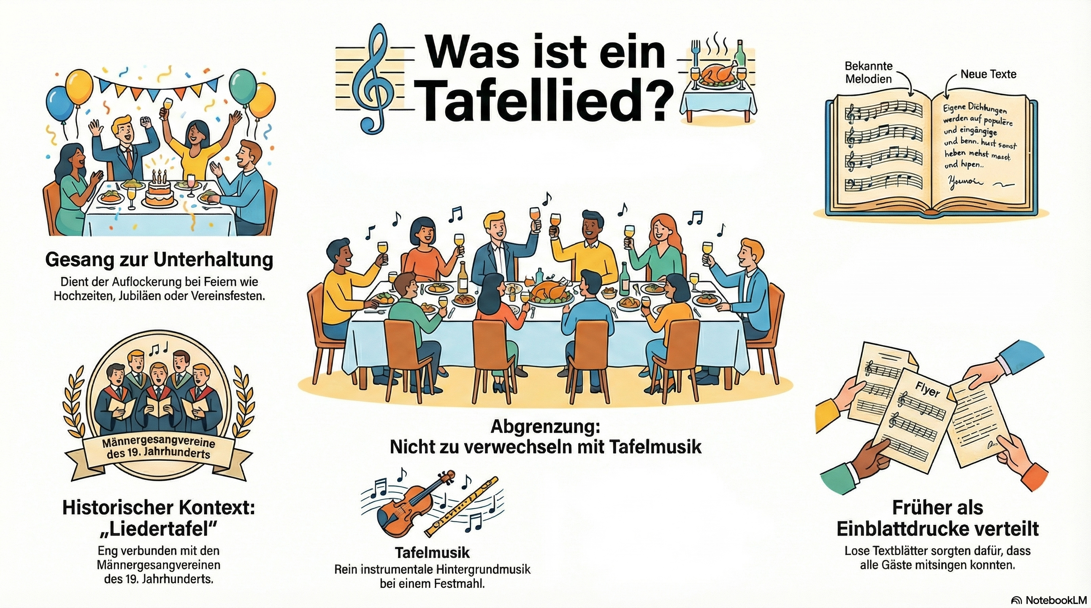
Abbildung: erzeugt mit KI NotebookLM

